ข่าวประจำวันจันทร์ที่ 8 กุมภาพันธ์ 2559 (หน้าที่ 21)

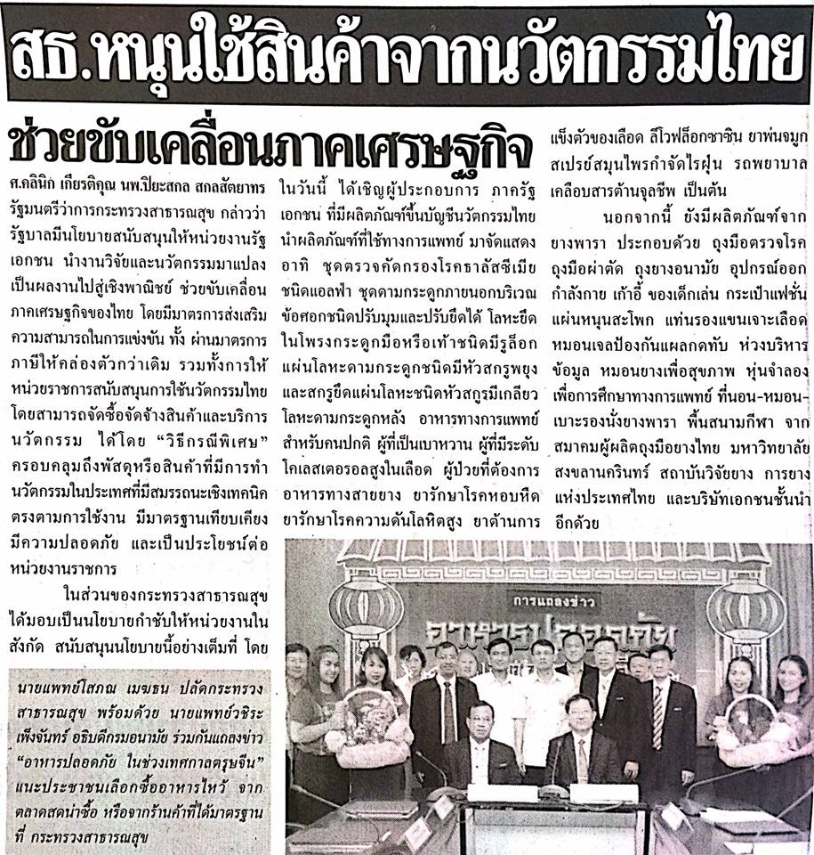

ข่าวประจำวันจันทร์ที่ 8 กุมภาพันธ์ 2559 (หน้าที่ 21)

ข่าวประจำวันจันทร์ที่ 8 กุมภาพันธ์ 2559 (หน้าที่ 26)

ข่าวประจำวันจันทร์ที่ 8 กุมภาพันธ์ 2559 (หน้าที่ 10)

